Национальный исследовательский университет «Высшая школа экономики»
Управление образовательных инноваций и специальных международных программ

РУКОВОДСТВО
по подготовке и проведению студенческой экспедиции
(конкурс заявок, финансы и отчетность)

Москва, 2024 г.
СОДЕРЖАНИЕ

Введение 3
Раздел 1. Конкурс заявок на проведение экспедиции (начало года) 5
О конкурсе
Кто может подавать заявку?
Какие расходы можно включать в смету, а какие – нет?
Как составить программу экспедиции?

Раздел 2. Подготовительный этап (1,5-2 месяца до выезда) 9
Набор студентов
Оформление документов на экспедицию
Получение аванса на экспедицию (билеты, трансфер, проживание)
Аренда оборудования (диктофоны, видеокамеры, микрофоны и все, что может понадобиться)

Раздел 3. Проведение экспедиции 12
Отчетные документы с собой
Документы из «полей» (проезд, проживание, транспорт, прочее)

Раздел 4. Отчетность по экспедиции (1-4 недели после завершения) 19
Виды и сроки отчетности
Изменения в составе участников, сроках и месте экспедиции
Конкурс пост-продакшн

Приложения 20

ВВЕДЕНИЕ

В 2017 году в НИУ ВШЭ стартовал проект студенческих экспедиций «Открываем Россию заново». Целью программы являлось погружение студентов с помощью полевых экспедиций в изучаемую реальность для преодоления фундаментального разрыва между теоретическими схемами, усваиваемыми в процессе обучения, и действительностью российской̆ жизни.
В экспедициях первого года приняло участие более 500 студентов и более 60 преподавателей, научных сотрудников и аспирантов. Многие из участников (руководители, заместители, консультанты, студенты, аспиранты) участвовали в экспедициях впервые. Преподаватели и студенты представляли 5 факультетов (Факультет гуманитарных наук, Факультет социальных наук, Факультет коммуникации, медиа и дизайна, Факультет права и Факультет экономических наук).
Результаты завершившихся экспедиций в первом приближении можно разделить на два вида: учебные и научные. Учебные результаты экспедиций (без учета того, что студенты попробовали на практике реализовать исследовательские навыки) были или будут представлены в виде курсовых и выпускных квалификационных работ студентов. Научные результаты будут отражены в виде научных статей, а также в форме докладов на конференциях. Отдельным блоком идут практические результаты экспедиций: проект реконструкции дворца молодежи и станции юных натуралистов в Воронеже, созданный преподавателями и студентами факультета коммуникации, медиа и дизайна и программа развития музея-заповедника «Дивногорье», созданная преподавателями и студентами факультета гуманитарных наук.
В экспедициях второго года приняло участие более 800 студентов и более 110 преподавателей и научных сотрудников. В конкурсе 2018 года, который состоялся в январе, имели право принимать участие не только преподаватели и научные сотрудники московского кампуса, но и работники региональных кампусов НИУ ВШЭ. Всего на конкурс поступило 68 заявок на 72 экспедиции (несколько заявок предусматривали 2 или 3 выезда). 10 заявок поступило из Санкт-Петербурга, 1 заявка из Нижнего Новгорода, 2 заявки из Перми. Из поступивших 3 заявки были межкампусными, т.е. предусматривали участие студентов и преподавателей как московского, так и регионального кампуса.
Подача заявок и финансирование экспедиций для филиалов было устроено следующим образом: заявители перед подачей заявки на общий конкурс согласовывали заявку и смету с руководством факультетов, и только затем отправляли ее на конкурс. 50% средств, необходимых для проведения экспедиции выделял филиал, 50% средств переводилось из Москвы после подведения итогов конкурса.
Целевыми регионами для проведения экспедиций 2018 года были Воронежская область, Удмуртская Республика, Пермский край, Нижегородская область. Совместные экспедиции проводились с Фондом «Общественном мнение» (2 экспедиции – в Омскую область и Новгородскую область) и Агентством стратегических инициатив (в Ульяновскую область).

В течение 2019 календарного года состоялось 80 экспедиций, в которых приняло участие более 1000 студентов и более 170 преподавателей и научных сотрудников университета. На конкурс, проходивший в январе 2019 г. поступило 96 заявок, которые были направлены на внешнюю и внутреннюю экспертизу. 9 заявок поступило из Санкт-Петербургского кампуса НИУ ВШЭ, 2 заявки – из Нижегородского кампуса и 2 заявки – от Пермского кампуса.
Целевым регионом 2019 г. являлся Приморский край, в который состоялось 12 экспедиций по различным темам: от исследований языка и системы образования, до изучения неформальной экономики.
В 2020 году из-за коронавирусной инфекции состоялось только 10 экспедиций. Большинство заявок, получивших финансирование, было перенесено на 2021 год.
Данное руководство создано с целью обобщить организационный опыт экспедиционной кампании 2017-2019 годов и дать максимально информативные ответы на наиболее частые вопросы.

РАЗДЕЛ 1. КОНКУРС ЗАЯВОК НА ПРОВЕДЕНИЕ ЭКСПЕДИЦИИ

О конкурсе
Конкурс проводится в НИУ ВШЭ на постоянной основе в зимний период. На конкурс принимаются заявки на проведение экспедиции в период, определенный организаторами конкурса в течение всего календарного года, в который проводится конкурс. Анонс о начале конкурса размещается на странице проекта – foi.hse.ru/openrussia, а объявление о его начале рассылается ответственными сотрудниками управления реализации программы «Открываем Россию заново» (далее – менеджер проекта) преподавателям и научным сотрудникам НИУ ВШЭ.
Студенческая экспедиция – это форма выездной образовательной деятельности учебно-исследовательской группы студентов до 12–15 человек под руководством двух преподавателей или научных работников на 10 – 14 дней в один из регионов России.
В составе одной группы студенческой экспедиции могут быть студенты НИУ ВШЭ разных образовательных программ. Студенческие экспедиции могут быть как разовыми, так и продолжающимися (цепочки экспедиций, связанные общей целью или местом пребывания). Минимальный возраст студентов, допущенных к экспедиционной деятельности – 18 лет.
Таким образом, примерный состав экспедиции может выглядеть следующим образом: руководитель экспедиции, заместитель руководителя экспедиции и 10-15 студентов, к работе могут быть привлечены консультанты из числа преподавателей, аспирантов, научных сотрудников или внешних экспертов.
Целью студенческой экспедиции является изучение различных аспектов жизнедеятельности региона России, в который она направлена. Студенческие экспедиции могут быть посвящены проектной деятельности по заказу региональных или муниципальных властей (например, стратегия развития культурных учреждений города), проведению научных исследований по определенным темам (например, изучение грамматического строя языка), а также могут сочетать разные форматы работы (проектные и научно-исследовательские).
Руководителям экспедиции и консультантам за проведение экспедиции по договору ГПХ выплачивается вознаграждение. Причем размер вознаграждения зависит от длительности экспедиции.
Все заявки, поступившие на конкурс, проходят анонимное рецензирование.

Кто может подавать заявку?

Заявку на конкурс могут подать штатные работники профессорско-преподавательского состава и научные работники НИУ ВШЭ московского и региональных кампусов НИУ ВШЭ.

ВАЖНО: Преподаватели и научные сотрудники региональных кампусов НИУ ВШЭ перед подачей заявки на конкурс должны обязательно согласовать свою заявку с руководством своего подразделения и ответственным за экспедиции сотрудником своего кампуса.
Все необходимые документы для подачи заявки (форма, смета, программа экспедиции) можно найти здесь: foi.hse.ru/openrussia/documents

Какие расходы можно включать в смету, а какие – нет?

Участникам экспедиции, представляющим НИУ ВШЭ, компенсируется проезд, проживание и выдаются суточные (фиксированные 700 рублей – руководителям экспедиции, 350 рублей – студентам и аспирантам, значатся в смете, как «расходы на питание»). Сторонним лицам, не работающим в НИУ ВШЭ, но привлеченным к участию в экспедиции в качестве заместителя руководителя экспедиции или консультанта, выплачивается исключительно стандартное вознаграждение по договору ГПХ.
Если до места проведения экспедиции из Москвы ехать на поезде не более 15 часов, тогда в смету закладываются расходы на поезд. Руководители экспедиции могут приобретать билеты в купе, на проезд студентов закладываются расходы на приобретение плацкартных билетов. Если из Москвы до места проведения экспедиции ехать на поезде свыше 15 часов, тогда возможно включение в смету расходов на приобретение авиабилетов экономического класса.
Помимо проездных билетов из Москвы до места проведения экспедиции и обратно, в стандартную смету расходов на экспедицию закладываются расходы на проживание в гостинице, расходы на питание (они же суточные) для студентов и суточные преподавателей. Кроме того, можно заложить в смету расходов услуги по перевозке участников экспедиции. Практически единственный предпочтительный вариант - найм автобуса по договору, с безналичной оплатой напрямую от университета. Иные варианты, в связи со сменой принимаемых документов, обсуждаются индивидуально.
К компенсации принимаются также автобусные билеты местных рейсовых маршрутов (образцы см. ниже). Если экспедиция связана с изучением музеев, тогда допускается закладывать в смету расходы на посещение музеев. В иных случаях посещение музеев не компенсируется.
Не допускается также включать в смету расходы по аренде легкового автомобиля, расходы на канцтовары, все иные расходы. Канцтовары можно получить со склада НИУ ВШЭ перед выездом, своевременно оформив соответствующую заявку. Запрещено также включать в смету расходы на питание, завтраки т.к. эти расходы покрываются суточными (у студентов в смете значатся «расходы на питание»). Счета из гостиницы, в которых будет включена строка «Питание» или «Завтрак» к компенсации не принимаются, либо принимаются частично, без компенсации по этой строке.
В том случае, если на месте проведения экспедиции нет официальных гостиниц и проживание планируется в частном доме, то такое проживание может быть оплачено по договору ГПХ с хозяином дома. Похожим образом ситуация разрешается при размещении участников экспедиции в здании школы. В таком случае в раздел №3 сметы следует заложить строку - «Оплата проживания участников экспедиции по договору ГПХ с учетом страховых взносов». Очень важно в данной ситуации учесть, что из суммы, указанной в договоре, вычитается ЕСН (27%) и НДФЛ (13%).
Пример: Вы договорились с хозяином дома, что проживание 15 человек в течение 10 дней будет стоить «чистыми» 20 000 рублей. Тогда изначально в смету закладывается следующая сумма: 20 000*1,271 (страховые взносы)+20 000*0,13 (НДФЛ)=28 020 рублей. Дальнейшие действия в такой ситуации см. в разделе 2.

ВАЖНО: Если сумма за проживание студентов превышает 150 000 рублей, тогда необходимо проводить эти расходы через процедуру закупок. Это увеличивает сроки на подготовку экспедиции еще на 3-4 недели.

Наименование затрат | Вид | Способ оплаты | Отчетные документы
Проживание | Гостиница | Руководитель за себя и студентов  (наличные, безнал) | Счет за номер, раскладка по проживающим в свободной форме с печатью гостиницы, чеки кассового аппарата с QR-кодом
 |  | Университет (безнал, возможна предоплата 30%)*** | Договор, акты, счет
 | Частный дом | Университет (безнал) | ГПХ (40% налогов)
Проезд к месту экспедиции | Ж\д | Руководитель за себя и студентов (наличные, безнал) | Оригиналы билетов, электронные билеты+выписки с карты
 | Авиа | Руководитель за себя и студентов (наличные, безнал) | Электронные билеты+посадочные талоны+выписка с карты о покупке (справка из авиакомпании, если потерят посадочный талон)
Разъезды на местности между населенными пунктами | Перевозки от ИП, ООО | Университет (безнал, предоплата 30%) | Договор, акты
 | Автобусы | Руководитель за себя и студентов (наличные, безнал) | Только билеты-чеки с QR-кодом.
 | Электрички | Руководитель за себя и студентов (наличные, безнал) | Только билеты-чеки с QR-кодом.
 | Такси | Руководитель за себя и студентов (наличные, безнал) | Только чеки кассового аппарата с QR-кодом, в т.ч. и электронные. Компенсация расходов по этим документам не гарантируется, если чеки не примет бухгалтерия.
*** - Если платит университет (ГПХ, договор безналичной оплаты), то преподавателю в авансовый отчет ничего сдавать не нужно

Как составить программу экспедиции?

Программа экспедиции должна быть максимально подробной и включать в себя описание предэкспедиционного подготовительного этапа, а также подробное описание экспедиционной части. Не рекомендуется выносить в экспедиционную часть мастер-классы, лекции и тренинги (см. пример):

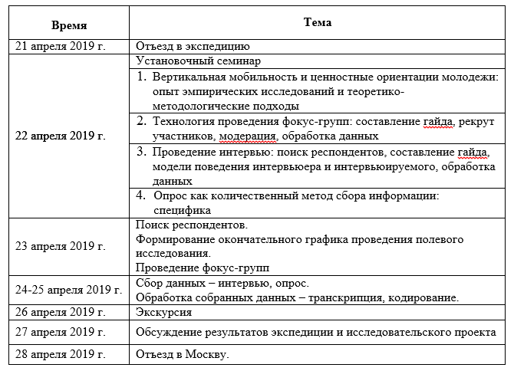
Максимальное количество времени в экспедиции должно быть отведено полевой работе, сбору исследовательских материалов. Всю обработку материалов и обсуждения итогов необходимо выносить в пост-экспедиционный этап. Для обработки материалов, собранных в экспедиции, допускается создавать на «Ярмарке проектов» дополнительные проекты.
Программу, на которую следует ориентироваться при подаче заявки, можно скачать по ссылке.

РАЗДЕЛ 2. ПОДГОТОВИТЕЛЬНЫЙ ЭТАП

Набор студентов
После окончания приема заявок проходит экспертиза, на заседании Совета фонда образовательных инноваций формируется перечень заявок, проходящих конкурсный отбор, и, получивших поддержку в текущем году. Затем всем заявителям направляется письмо с информацией о статусе их заявки: поддержана или отклонена.
Далее заявители, чьи заявки получили поддержку, должны разместить проект на платформе SmartPro. Набор студентов в экспедицию может осуществляться только через платформу, критерии отбора должны быть четко прописаны в проекте.
Если сроки экспедиции, заявленные при подаче заявки на конкурс, по тем или иным причинам смещаются, необходимо об этом известить менеджера проекта. Смещение сроков экспедиции в границах текущего календарного года допускается.

После того как набраны студенты, в обязательном порядке необходимо провести не менее одной организационной встречи, на которой нужно обсудить «Правила техники безопасности при проведении выездных практик НИУ ВШЭ», организационные моменты, проблематику и методологию исследования, поделиться на исследовательские подгруппы и т.п.

ВАЖНО: К участию в экспедиции допускаются бакалавры, магистры и аспиранты, которые в течение всего периода экспедиции обучаются в НИУ ВШЭ (уже зачислены или еще не отчислены по окончании обучения), и которым исполнилось 18 лет. Если экспедиция проводится в летний период, то возможно «продлить» период обучения студента за счет последипломного отпуска. Сроки такого продления нужно уточнять в учебной части ОП.
ВАЖНО: Иностранные студенты, участвующие в экспедиции обязаны отчитываться за себя сами. т.е. они сдают отдельный авансовый отчет и получают возмещение после экспедиции на карту.

Оформление документов на экспедицию
Подготовка документов экспедиции начинается за 1,5-2 месяца до выезда. менеджер проекта присылает руководителям экспедиции пакет документов, который необходимо заполнить\прислать.
В него входят:
- окончательная смета (сумма не может быть больше одобренной, но корректировки внутри сметы допускаются), форма списка участников, форма программы экспедиции;
- запрос на комплект документов (паспорт, СНИЛС, ИНН, реквизиты карты МИР, сертификат о вакцинации, либо справка о медицинском отводе), если участники экспедиции живут в частном доме, школе.
- Образец договора на проживание или перевозки, если оплата этих расходов производится университетом безналично. Руководитель экспедиции должен проверить юрлицо – действует ли оно, есть ли у данного юрлица в разрешенных видах деятельности необходимая строка. Сделать это можно с помощью специального сервиса.
- Сертификат о вакцинации, либо справку о медицинском отводе от вакцинации на преподавателей и научных сотрудников, которые участвуют в экспедиции (необходимы для оформления командировок).
- Сертификат о вакцинации, либо справку о медицинском отводе, либо справку о том, что участник экспедиции переболел в последние 6 месяцев коронавирусной инфекцией на всех участников экспедиции.

ВАЖНО: Если экспедиция планируется в приграничный регион, необходимо обязательно уточнить, будет ли экспедиция посещать пограничную зону. Если да, то в обязательном порядке необходимо оформить групповое разрешение на посещение пограничной зоны через «Госуслуги».

В случае, если необходима помощь с бронированием гостиницы или транспорта на месте проведения экспедиции, можно обратиться к менеджеру проекта.
Чтобы получить аванс на экспедицию до выезда необходимо оформить следующие документы:
- Приказ на экспедицию с приложениями: смета, список участников, программа экспедиции;
- Приказ о командировании сотрудников НИУ ВШЭ.
Минимум за 5 недель до старта экспедиции руководители экспедиции должны предоставить окончательную смету, список участников и программу экспедиции. Это необходимо для своевременного оформления приказа на экспедицию и заказа авансовых денежных средств. Служебные записки о командировании сотрудники запускают в СЭД самостоятельно.
В случае, если проживание участников экспедиции планируется в частном доме или школе, руководитель экспедиции запрашивает у владельца дома копию паспорта (1 страница+прописка), копию ИНН, копию СНИЛС, полные банковские реквизиты карты МИР, документ подтверждающий право собственности.

ВАЖНО: С 1 июля 2018 года все расчеты бюджетных организаций с физическими лицами осуществляются только на карту «МИР». У получателя средств по ГПХ она обязательно должна быть.

При такой схеме получения авансовых денежных средств билеты покупаются заранее на свои деньги и только с карты «руководителя группы студентов». Обратите внимание, что билеты покупаются без дополнительных услуг (страховка, дополнительный багаж и т.п.)

ВАЖНО: В связи с неопределенностью в период коронавирусной инфекции бухгалтерия ограничила раннюю выдачу авансовых средств.

ВАЖНО: При получении авансовых средств в бухгалтерии руководителям экспедиции выдают ведомость для расписки студентов за суточные. Ведомость должна быть заполнена без ошибок, зачеркиваний и исправлений всеми студентами. Ошибочно заполненные ведомости в качестве отчетных документов не принимаются!

Образцы всех документов доступны по ссылке: foi.hse.ru/openrussia/documents

Аренда оборудования
В НИУ ВШЭ доступна аренда оборудования (видеокамеры, диктофоны, микрофоны-петлички). Для того, чтобы арендовать оборудование, необходимо зайти на страницу системы BPM – bpm.hse.ru и оставить заявку в разделе «Аренда оборудования» - «Аренда мультимедийного оборудования».
Кроме того, в распоряжении Управления образовательных инноваций и специальных международных программ есть 5 диктофонов, микрофон-петличка, 2 карты памяти на 16 Gb. Их также можно взять в экспедицию.

РАЗДЕЛ 3. ПРОВЕДЕНИЕ ЭКСПЕДИЦИИ

Отчетные документы с собой
После получения авансовых денежных средств в бухгалтерии, руководитель экспедиции получает от менеджера проекта журнал по технике безопасности, в котором обязаны расписаться все студенты-участники экспедиции. Правила техники безопасности при проведении выездов и сам журнал также доступны здесь.

ВАЖНО: «Руководитель группы студентов» по приказу оплачивает наличными или со своей карты свои счета и счета студентов. Остальные преподаватели и научные сотрудники, участвующие в экспедиции, оплачивают все счета самостоятельно. Все билеты, чеки и квитанции должны непременно сохраняться для последующего подтверждения расходов!

В случае утери посадочного талона авиабилета допускается предоставление справки, подтверждающей факт поездки.
По прибытии к месту проведения экспедиции студентам-участникам выдаются суточные на весь срок экспедиции и заполняется ведомость-расписка в их получении.

Документы из «полей»
Из гостиницы должно быть несколько закрывающих документов: отдельная квитанция за проживание выписывается каждому из руководителей экспедиции (руководителю, заместителю) и общая квитанция за проживание студентов с приложением раскладки по номерам в свободной форме с печатью гостиницы.

ВАЖНО: Обратите внимание, что с 1 июля 2018 года на всех кассовых чеках должен присутствовать QR-код. Проверить его можно в специальном приложении.
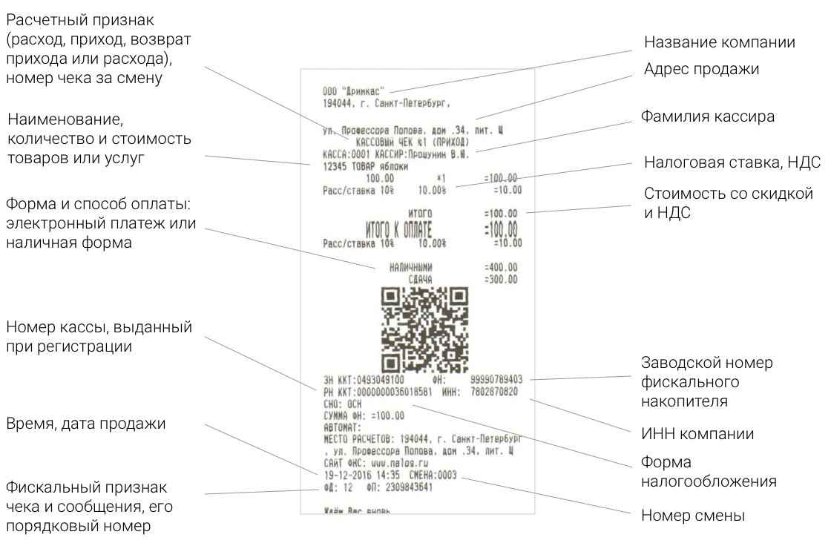

В качестве подтверждения транспортных расходов могут быть предоставлены проездные документы строго из Москвы (для московского кампуса), Санкт-Петербурга, Нижнего Новгорода и Перми (для региональных кампусов) до места проведения экспедиции и обратно. Билеты с начальной и конечной точкой отличной от «Москва» (Санкт-Петербурга, Нижнего Новгорода, Перми) не могут быть приняты к компенсации.

Оригиналы железнодорожных билетов (см. выше в каком случае можно предоставлять электронные билеты+выписку об операции покупки билетов с банковской карты «руководителя группы студентов» с печатью банка):

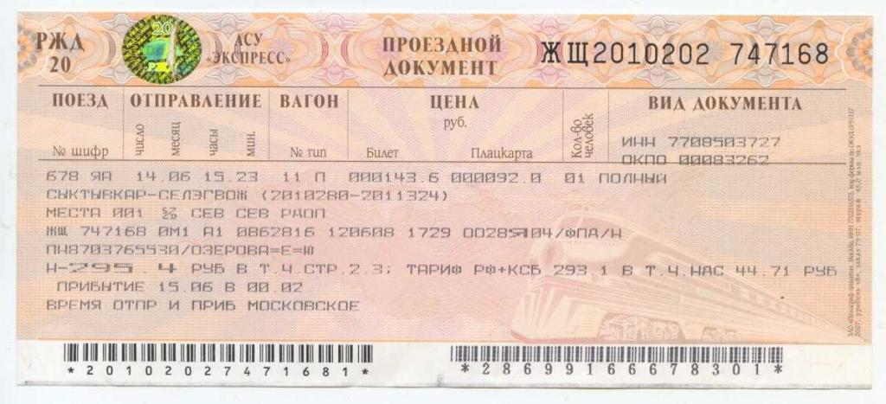

Билеты на электричку (также строго из Москвы до места проведения экспедиции и обратно, либо разъезды по месту проведения экспедиции, если они были внесены в смету). Обратите внимание, что новые билеты снабжены QR-кодом.

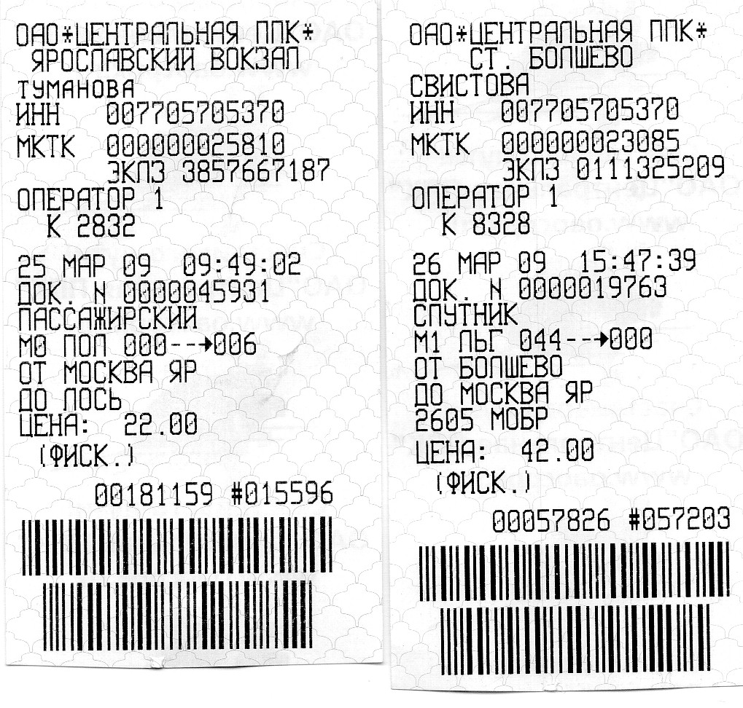

Авиабилеты принимаются к компенсации следующим образом – электронный билет+посадочный талон

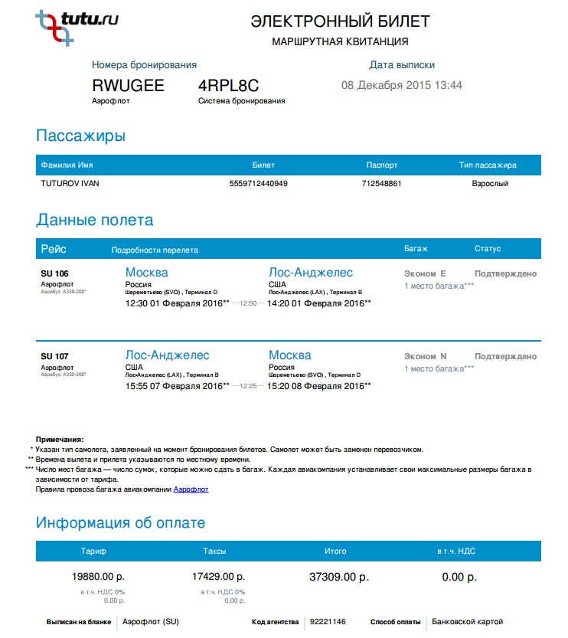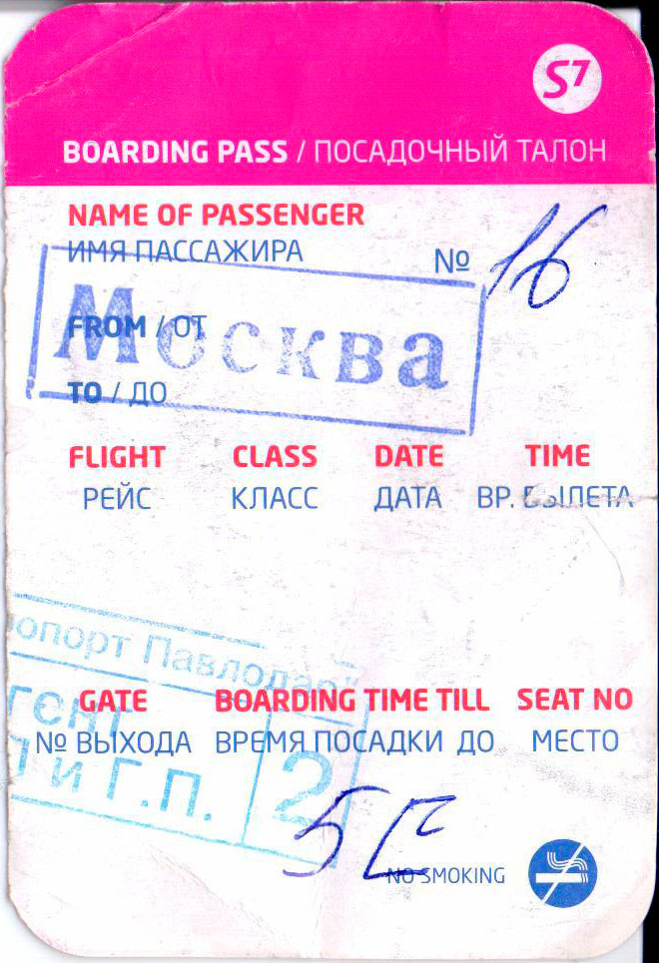

Если посадочный талон был утерян, тогда в обязательном порядке стоит запросить у авиакомпании, совершавшей полет, справку о совершении перелета. Ее можно приложить к авансовому отчету. Стоимость изготовления самой справка не компенсируется.

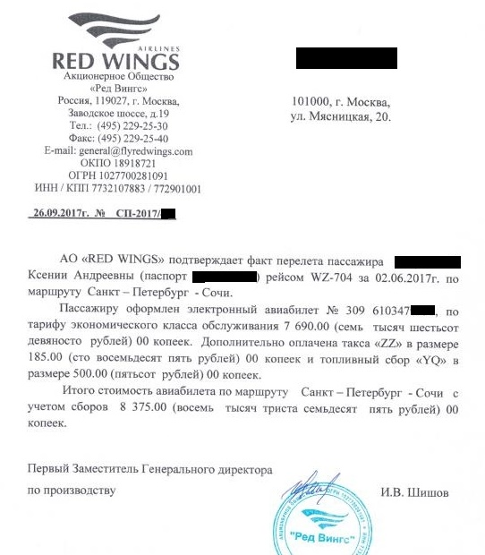

В качестве документов, подтверждающих транспортные расходы на месте проведения экспедиции (в размере, предусмотренном на эти цели в смете расходов на проведение экспедиции), принимаются:

Автобусные билеты следующих образцов (аналогичные багажные по согласованию):

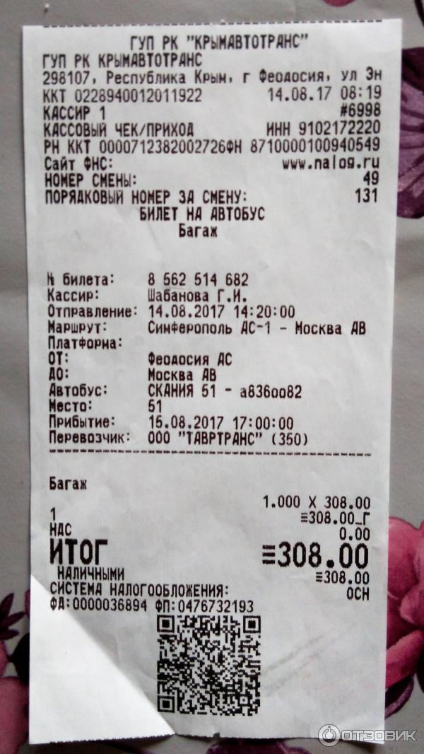

Компенсации НЕ подлежат автобусные билеты такого образца:
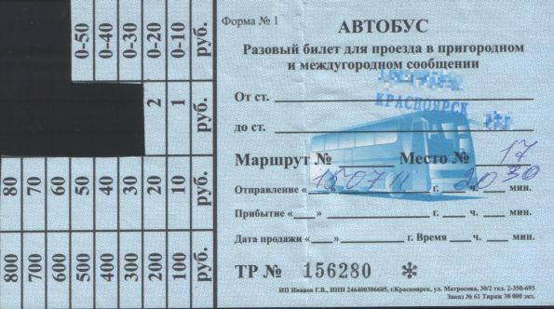

В случае, если на месте проведения экспедиции требуется большое количество разъездов (в том числе и групповых), тогда целесообразно заказать автобус. Если автобус выделяется бюджетной организацией (например, управлением культуры), тогда необходимо до выезда в экспедицию сообщить об этом менеджеру проекта. Менеджер проекта организует согласование и подписание договора с организацией-перевозчиком. Счета в таком случае оплачиваются финансовой службой университета безналично. От руководителя экспедиции требуется подписать договор на месте проведения экспедиции, привезти документы (подписанный договор, счет и акты) и передать их менеджеру проекта для осуществления оплаты (стандартная предоплата перед экспедицией – 30%, окончательная оплата – 70% или 100% оплата по факту оказания услуг).

Если транспорт арендуется у частной организации (ООО или ИП), тогда тоже предпочтительно заранее заключить договор и оплатить безналичным расчетом. Если договор не заключался, тогда в качестве отчетных документов подойдет договор, счет, акт и кассовый чек с QR-кодом на имя «руководителя группы студентов». В наименовании услуги должно значиться «перевозка участников экспедиции»

ВАЖНО: всегда проверяйте действительность кассового чека по QR-коду. Считать его можно телефонным сканером или пробив по номеру чека в специальном сервисе.

В связи с изменениями законодательства бланки строгой отчетности приниматься к компенсации больше не будут!
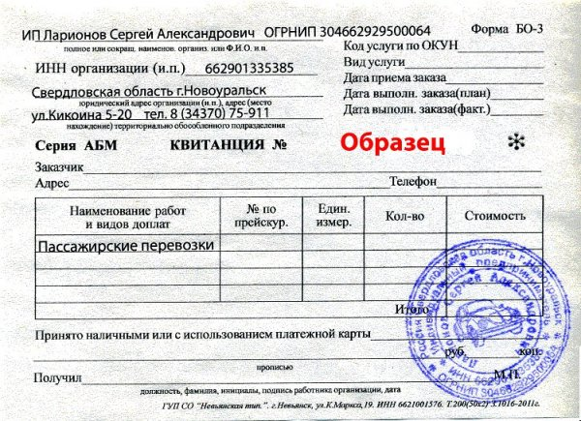

В исключительных случаях допускается использовать для переездов такси. Но в качестве отчетных документов принимаются исключительно кассовые чеки с QR-кодом.

К компенсации принимаются документы на прочие расходы, которые заявлены в смете. Если экспедиция связана с исследованием музеев, то в качестве отчетных документов принимаются расходы на экскурсии. По ним могут быть предоставлены следующие документы:

Номерные экскурсионные билеты на каждого из участников экспедиции:
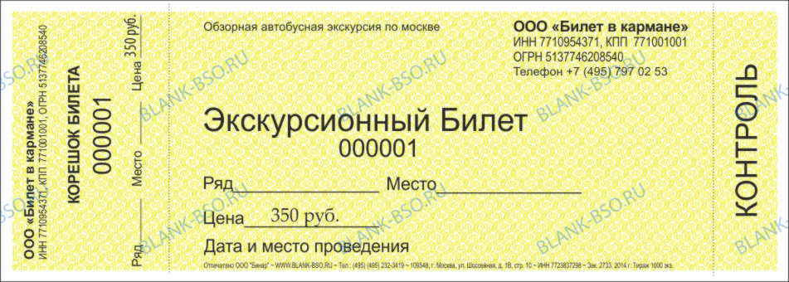

В отдельных случаях к компенсации также могут принимаются также квитанции и чеки с QR-кодом о копировании материалов в архивах.

ВАЖНО: Во всех платежных документах, подтверждающих расходование средств на студентов или общие расходы студентов и преподавателей, где есть графа «Заказчик», должно значиться ФИО «руководителя группы студентов»

РАЗДЕЛ 4. ОТЧЕТНОСТЬ ПО ЭКСПЕДИЦИИ

Виды и сроки предоставления отчетности
После возвращения из экспедиции в течение трех рабочих дней необходимо оформить и сдать авансовый отчет в бухгалтерию. Руководитель экспедиции, заместитель руководителя и консультанты сдают отдельные авансовые отчеты по своей командировке. «Руководитель группы студентов» готовит авансовый отчет за группу студентов. К авансовым отчетам прилагаются все документы, подтверждающие расходы. К авансовому отчету на студентов прилагается также ведомость с расписками студентов по расходам на питание («суточные»).

ВАЖНО: если произошли какие-либо изменения в составе участников, сроках проведения экспедиции, изменения в смете (перераспределение средств внутри сметы), то об этом обязательно необходимо сообщить менеджеру проекта.

В течение месяца по окончании экспедиции менеджеру проекта присылается содержательный отчет об экспедиции и репортаж о проведенном мероприятии для размещения на странице проекта (репортаж может быть размещен на странице подразделения, которое представляют руководители экспедиции, в таком случае менеджеру проекта присылается ссылка). К содержательному отчету прилагаются фото- и видеоматериалы, привезенные из экспедиции. Руководитель экспедиции также рассылает по студентам-участникам экспедиции ссылку на анонимный опрос.

Все формы отчетности и образцы заполнения доступны по ссылке: https://foi.hse.ru/openrussia/documents

Изменение в составе участников, сроках и месте экспедиции
В случае изменения фактического состава участников по сравнению с тем, который был оформлен в виде приложения к приказу об экспедиции, сразу по возвращению из экспедиции руководитель присылает актуальный список участников ответственному сотруднику управления образовательных инноваций и специальных международных программ. Менеджер проекта готовит изменения в приказ, согласно фактическому списку участников.

Если в ходе проведения экспедиции изменились даты ее проведения (например, по тем или иным причинам все участники вернулись на день раньше\позже), либо изменились даты пребывания кого-то из руководителей экспедиции (например, заместителю руководителя необходимо срочно вернуться в Москву), об этом незамедлительно сообщается менеджеру проекта.
В случае, если у кого-то из руководителей экспедиции изменились сроки пребывания в экспедиции, по сравнению с теми, что были заявлены изначально, необходимо подготовить служебную записку на имя курирующего проректора. с просьбой внести изменения в приказ на командирование сотрудника. Образец такой служебной записки доступен по ссылке: https://foi.hse.ru/openrussia/documents

ВАЖНО: датой начала экспедиции является дата, указанная в ж\д- или авиабилете. Датой окончания экспедиции является дата прибытия в Москву.

Если в ходе экспедиции по исследовательской необходимости произошли выезды в соседние районы или на территорию соседнего региона, которые не были указаны в приказе на экспедицию, сразу по возвращению из экспедиции об этом необходимо сообщить менеджеру проекта.

Превышение суммы, выделенной на экспедицию, недопустимо, но, если по какой-то причине это произошло, необходимо сообщить об этом менеджеру проекта.

ПРИЛОЖЕНИЯ

Приложение 1
Карта процесса

Этап | Сроки | Ответственный | Комментарий
Конкурс | начало календарного года | Заявитель  Начальник отдела исследовательских экспедиций
Набор студентов | за 2-3 месяца до экспедиции | Руководитель экспедиции | Обязательно использование патформы SmartPro
Оформление документов | за 1-1,5 месяца до экспедиции | Менеджер проекта  Руководитель экспедиции
Получение аванса | Не менее чем за 7 суток до выезда | Руководитель, заместитель, консультанты
Экспедиция | - | Руководитель экспедиции
Финансовый отчет | до 3 суток после окончания экспедиции | Руководитель, заместитель, консультанты
Содержательный отчет | до 1 месяца после выезда | Руководитель экспедиции

Приложение 2

Схема оплаты расходов и отчетных документов

Наименование затрат | Вид | Способ оплаты | Отчетные документы
Проживание | Гостиница | Руководитель за себя и студентов  (наличные, безнал) | Счет за номер, раскладка по проживающим в свободной форме с печатью гостиницы, чеки кассового аппарата с QR-кодом. Чеки кассового аппарата с QR-кодом можно с помощью мобильного приложения)
 |  | Университет (безнал, предоплата 30%)*** | Договор, акты
 | Частный дом | Университет (безнал) | ГПХ (40% налогов)
Проезд к месту экспедиции | Ж\д | Руководитель за себя и студентов (наличные, безнал) | Оригиналы билетов, электронные билеты+выписки с карты
 | Авиа | Руководитель за себя и студентов (наличные, безнал) | Электронные билеты+посадочные талоны+выписка с карты о покупке (справка из авиакомпании, если потерят посадочный талон)
Разъезды на местности между населенными пунктами | Перевозки от ИП, ООО | Университет (безнал, предоплата 30%) | Договор, акты
 | Автобусы | Руководитель за себя и студентов (наличные, безнал) | Только билеты-чеки с QR-кодом.
 | Электрички | Руководитель за себя и студентов (наличные, безнал) | Только билеты-чеки с QR-кодом.
 | Такси | Руководитель за себя и студентов (наличные, безнал) | Только чеки кассового аппарата с QR-кодом, в т.ч. и электронные. Компенсация расходов по этим документам не гарантируется, если чеки не примет бухгалтерия.
*** - Если платит университет (ГПХ, договор безналичной оплаты), то преподавателю в авансовый отчет ничего сдавать не нужно

Приложение 3
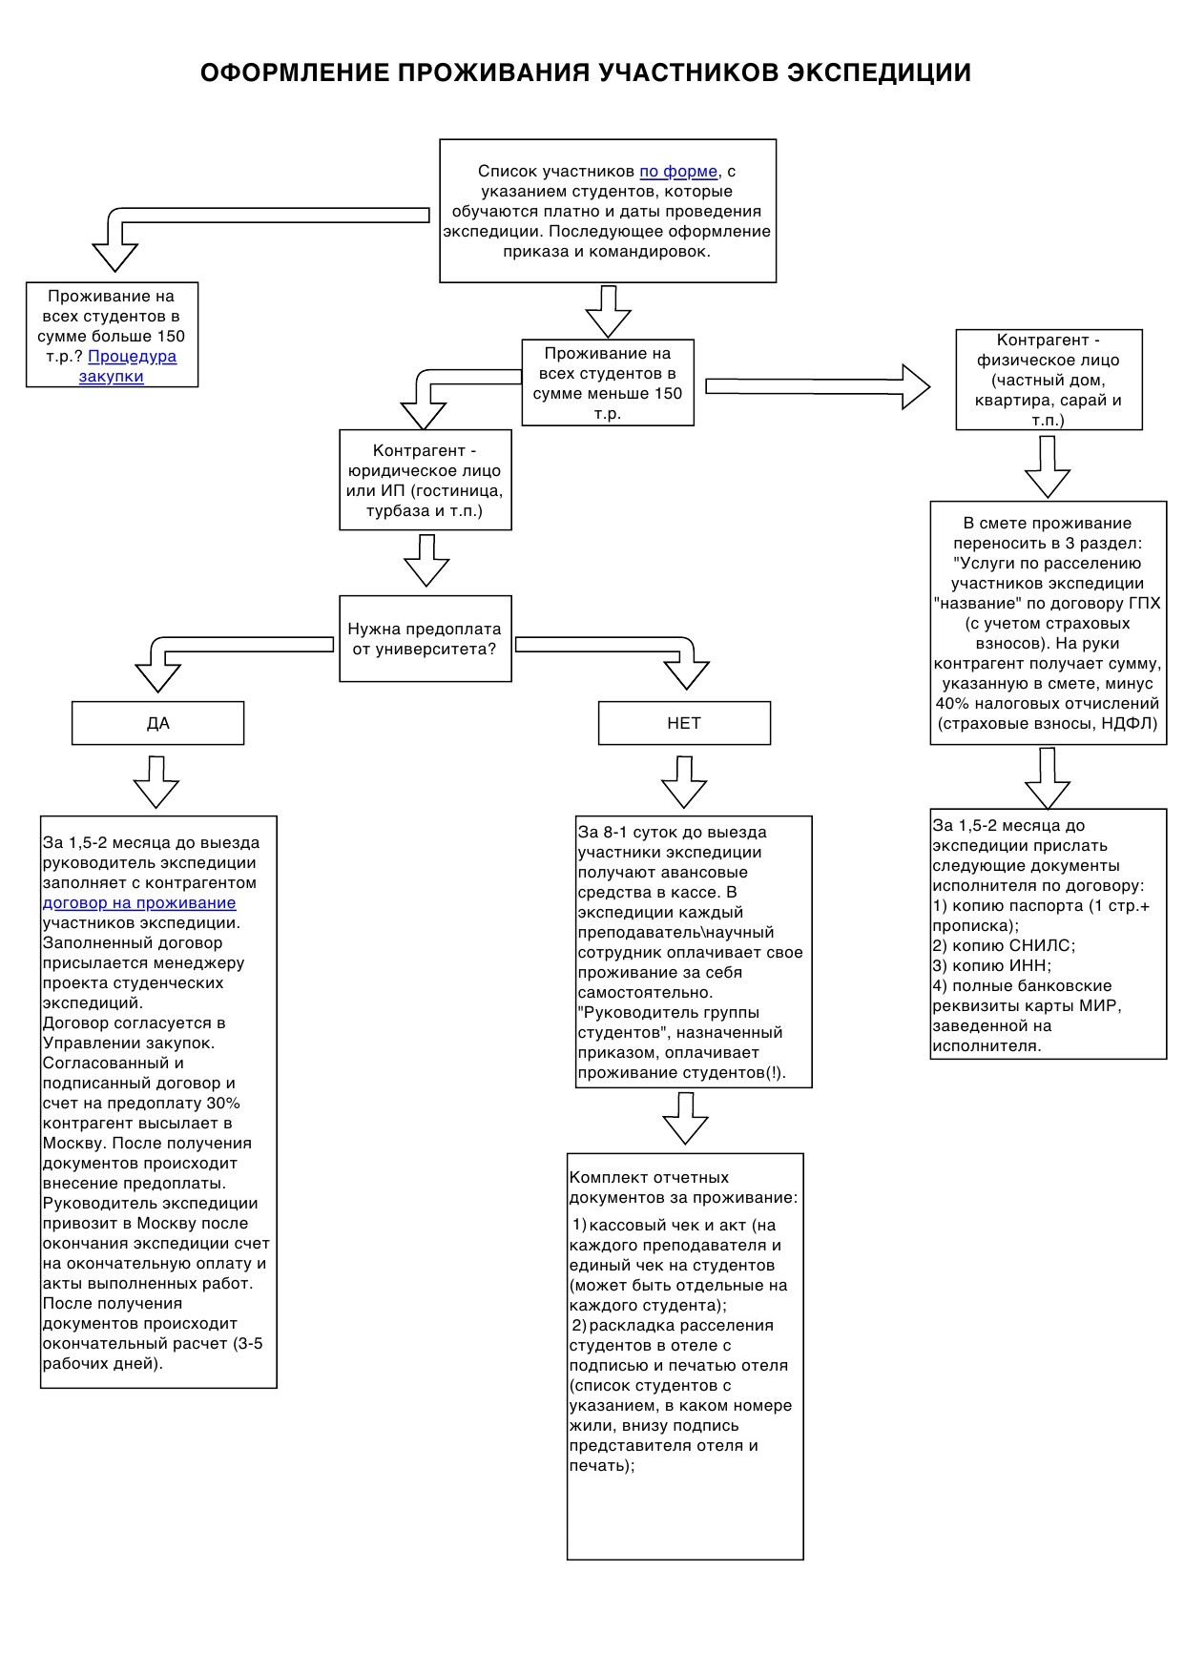
Приложение 4
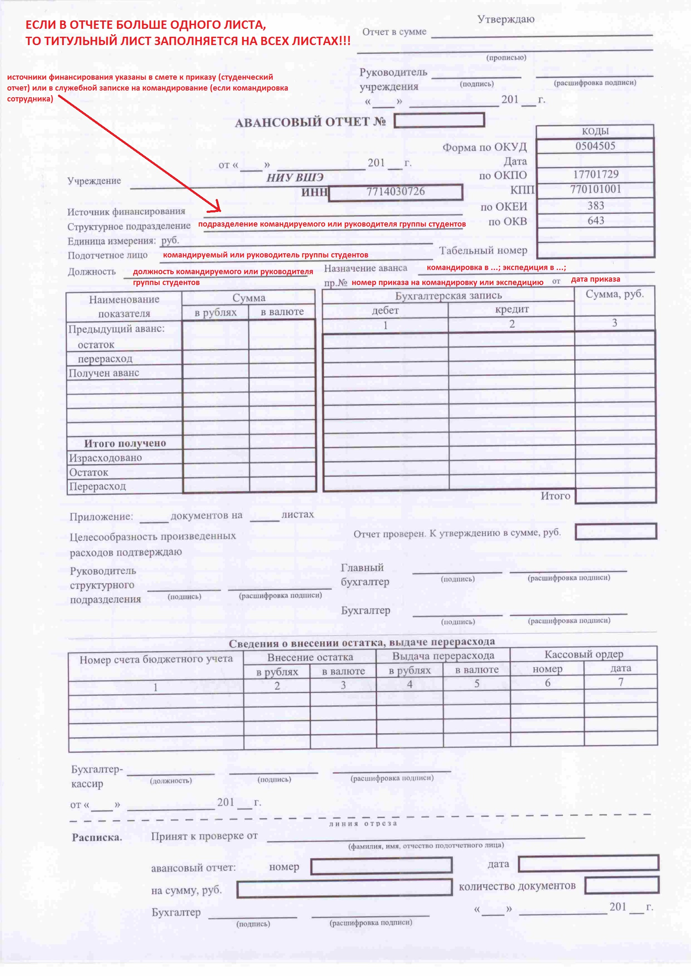
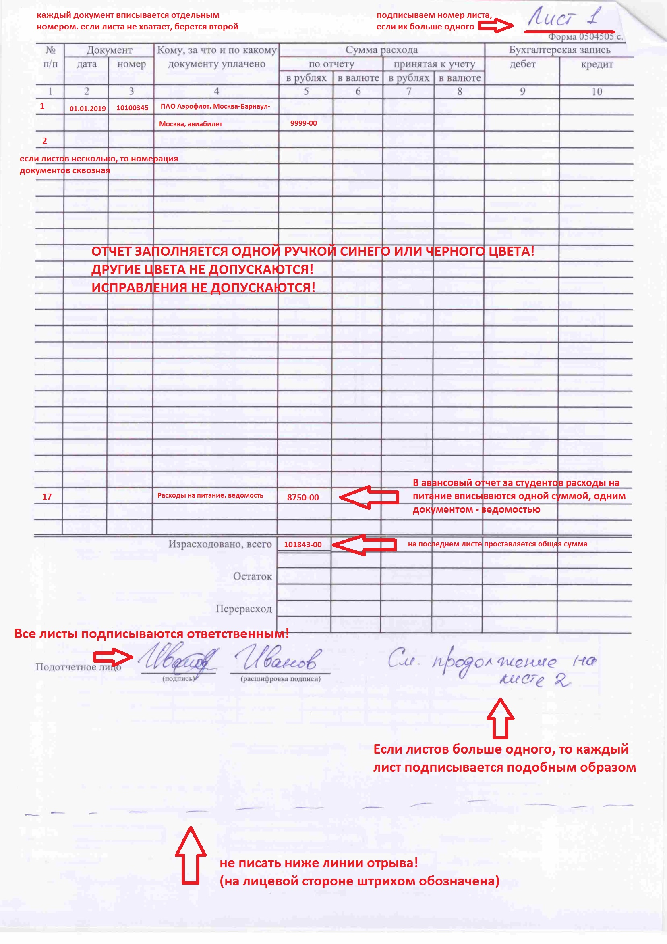

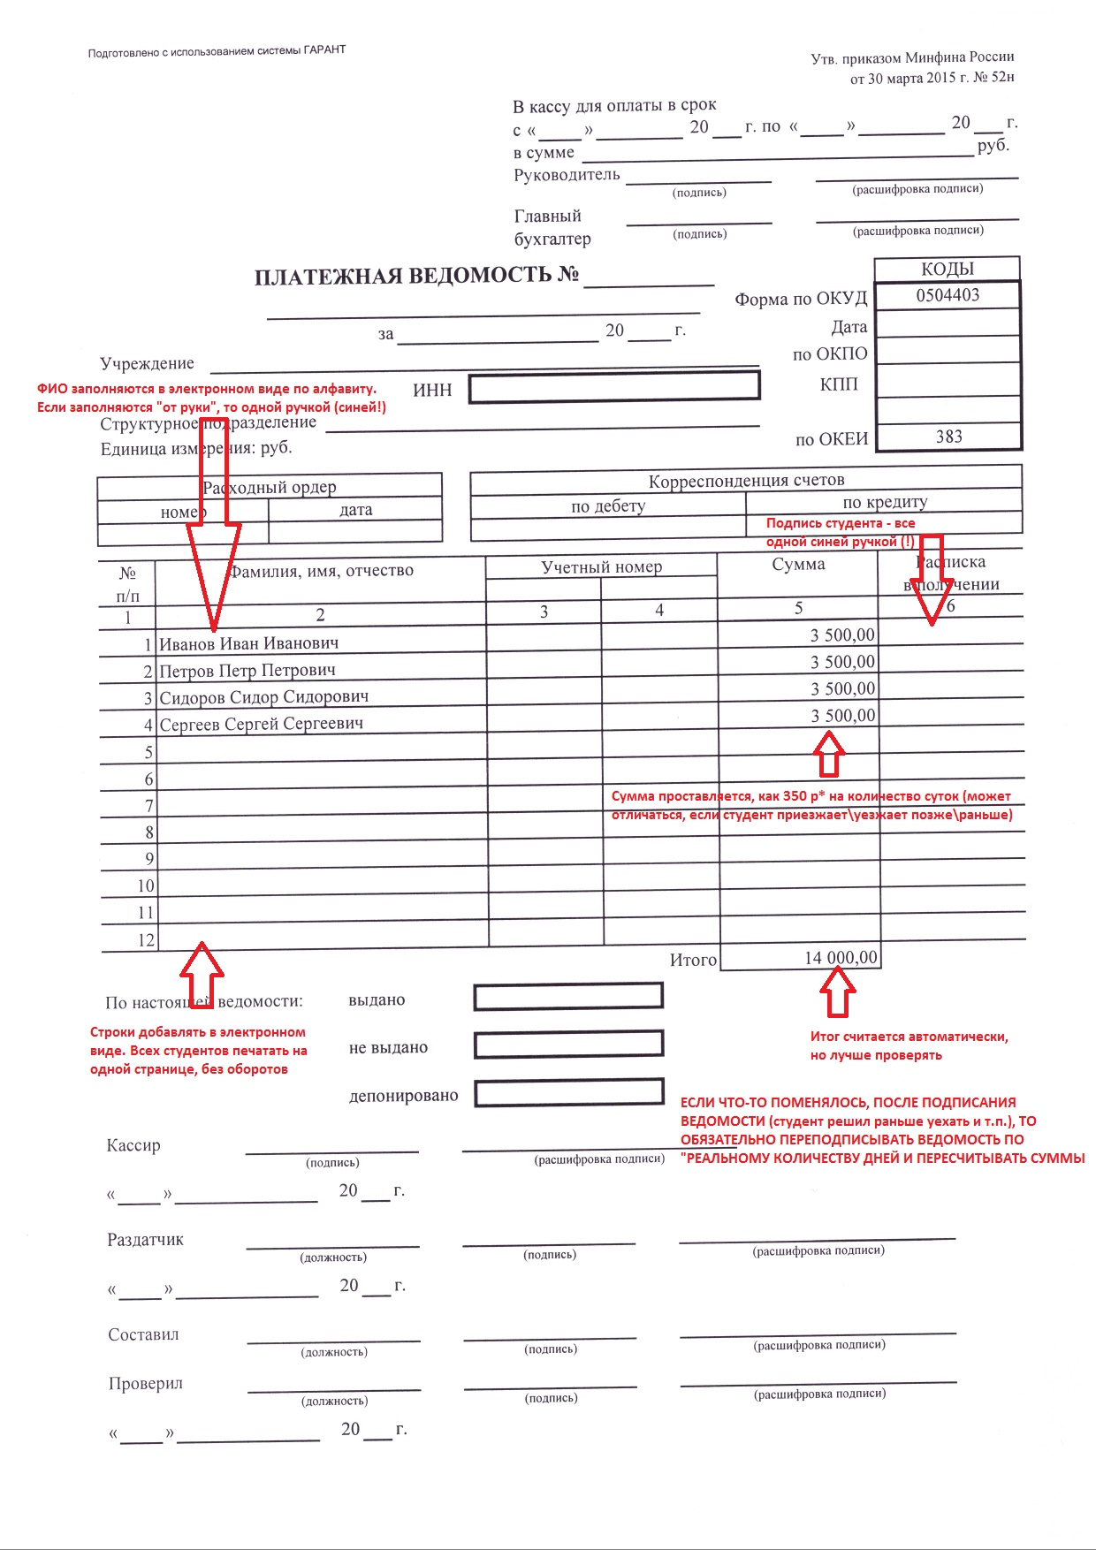
ЭЛЕКТРОННАЯ ФОРМА ВЕДОМОСТИ ТУТ

